Муниципальное бюджетное дошкольное образовательное учреждение

детский сад «Улыбка» г. Волгодонска

**Отчет о проведенных мероприятиях в старшей группе компенсирующей направленности для детей с нарушением речи № 14 в рамках реализации областного профилактического мероприятия «Зимним дорогам – безопасное движение»**

Воспитатели: Юдина С.М. –высшая

квалификационная категория;

Степанько Н. А. – высшая

квалификационная категория.

г. Волгодонск 2022 учебный год.

В рамках реализации областного профилактического мероприятия «Зимним дорогам – безопасное движение» в старшей группе компенсирующей направленности №14 были проведены следующие мероприятия:

1. Организована и проведена информационно-разьяснительная работа с родителями по предутреждению детского дорожно-транспортного травматизма в зимнее время года через ознакомление родителей законных (представителей) с памятками: «Зимняя дорога», «Зимним дорогам –безопасное движение».

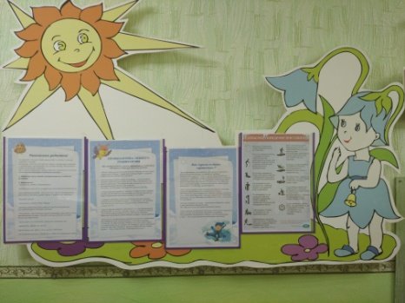

1. Обновлен согласно тематике уголок БДД.

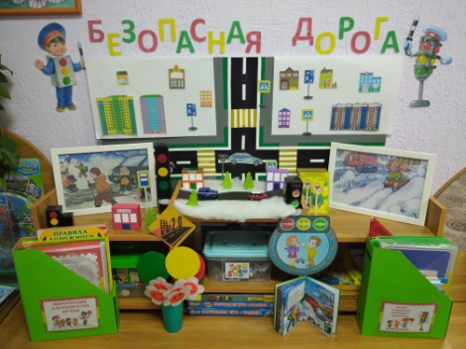

1. Проведены инструктажи с воспитанниками: «Личная безопасность на улице», «Правила поведения на улице», «Правила поведения в общественном транспорте».
2. Организовано и проведено занятие с детьми по ПДД на тему «Безопасное поведение на дороге в зимний период» с целью формирования безопасного поведения на дорогах и тротуарах в зимнее время года.

